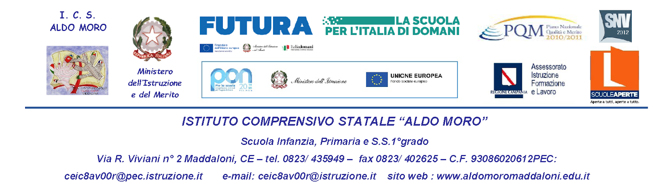
AUTORIZZAZIONE
I sottoscritti___________________________________________________________________genitori
dell'alunno/a ____________________________________ della classe _______ sez._______

autorizzano
il proprio figlio/a partecipare, il giorno 14/11/2025 alle ore 17:00, presso la Sala B. Iorio della Biblioteca Comunale di Maddaloni in via San Francesco D’Assisi n 115 al convegno “Giovani e disagio esistenziale: capire per prevenire”
dichiarano
di essere consapevoli che l’alunno/a incontrerà i docenti accompagnatori direttamente nella predetta sala e sarà in loro compagnia fino al termine del convegno
autorizzano
il proprio figlio/a a tornare autonomamente a casa al termine del convegno.
Maddaloni,________________
FIRMA DEI GENITORI
___________________________
___________________________
AUTORIZZAZIONE
I sottoscritti___________________________________________________________________genitori
dell'alunno/a ____________________________________ della classe _______ sez._______
autorizzano
il proprio figlio/a partecipare, il giorno 14/11/2025 alle ore 17:00, presso la Sala B. Iorio della Biblioteca Comunale di Maddaloni in via San Francesco D’Assisi n 115 al convegno “Giovani e disagio esistenziale: capire per prevenire”
dichiarano
di essere consapevoli che l’alunno/a incontrerà i docenti accompagnatori direttamente nella predetta sala e sarà in loro compagnia fino al termine del convegno
autorizzano
il proprio figlio/a a tornare autonomamente a casa al termine del convegno.
Maddaloni,________________
FIRMA DEI GENITORI
___________________________
___________________________

